《单式折线统计图》预习导航
班级 姓名 完成时间：___________

知识准备 | 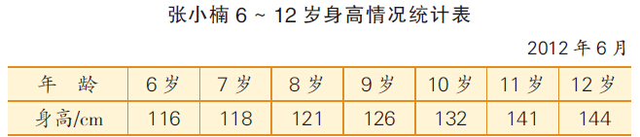  从这张统计表中，你知道了什么？
自主学习 | 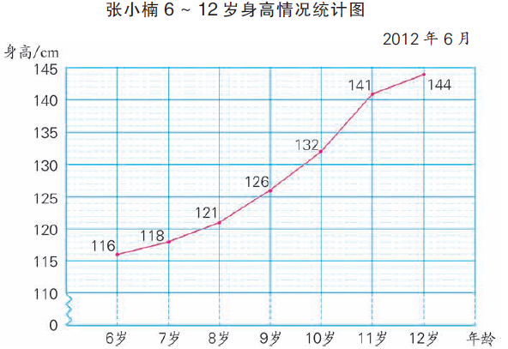  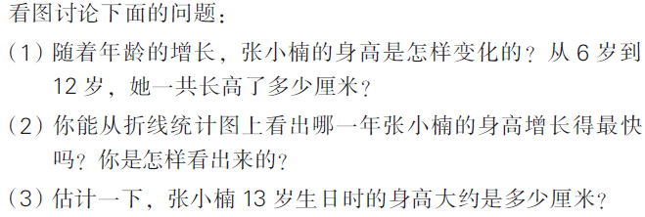
我的疑惑
验学巩固 | 折线统计图与统计表相比，哪个能更清楚地看出身高的变化情况？

